**VILA DE SANTA MARIA DO URUARÁ E SUAS RELAÇÕES COMERCIAIS E PRODUÇÃO PESQUEIRA COM A COMUNIDADE DE PROSPERANÇA – RIO CAMAPU**

***Texto produzido em Santa Maria do Uruará – Prainha Pará em 2010.***

**João Miguel de Araújo Pinto[1]**

**Sydney Pinto dos Santos[2]**

A Vila de Santa Maria do Uruará, foi fundada no ano de 1913*[3] por Joaquim Pereira Mendes e seus irmãos Chico Mendes e José Mendes; limita-se ao norte com o Rio Pará do Uruará, ao Sul, com a Comunidade do São Paulo; a Leste, com a Comunidade de Terra Preta e o Rio Pará do Uruará; e a Oeste, com a Comunidade de Igarapé – Açu.

Sendo uma vila com aproximadamente 600.000 m², Santa Maria do Uruará, fica localizada na margem esquerda do Rio Pará do Uruará e na margem direita do Rio Amazonas, contando com uma população urbana de aproximadamente, 4.500 habitantes.

Sabendo-se que, suas ruas foram planejadas, esperando no futuro a ampliação de sua infraestrutura urbana, isto é, tomar o aspecto de cidade.

No quesito religiosidade há uma abrangência bastante grande das igrejas, com presença dos católicos apostólicos como dos cristãos evangélicos. Em relação ao lazer, tem-se anualmente os diversos campeonatos de futebol de campo ou de quadra, festas dançantes, programações nas datas comemorativas, festas de épocas, entre outras.

No campo educacional, esta vila conta apenas com duas unidades escolares de médio porte, assim como um centro de apoio à educação dos mais jovens (PETI), mantido pelo Governo Federal em consonância com o Executivo Municipal. No entanto, o número de estabelecimentos educacionais deixa muito a desejar, no que diz respeito a grande demanda de alunos atualmente frequentando, que é muito maior que a oferta de vagas nos estabelecimentos existentes.

No Rio Pará do Uruará, observa-se que há um transporte contínuo e diário, feito através de embarcações de passageiros, que viajam para outros centros urbanos, como Santarém, Prainha, Monte Alegre, assim como também estas embarcações servem de transporte para mercadorias, estabelecendo com isso um profundo sistema de comercialização na região. Frisando ainda que, o transporte terrestre é feito através de coletivos (ônibus), que percorrem outras comunidades adjacentes, transportando também passageiros, mercadorias e bagagens.

No aspecto segurança pública, a população é suprida com os serviços do Destacamento de Polícia militar da Cidade de Monte Alegre, presente a muito tempo nesta vila. Já no aspecto de Saúde Pública, a comunidade conta com uma Unidade de Saúde da Família, que promove quando que preciso os primeiros socorros. No sistema de comunicações, a vila usufrui dos serviços de uma operadora (TELEMAR), que ainda não alcançou um serviço de qualidade, ou seja, um serviço eficaz; sendo que a comunicação móvel pouco se mostra presente na sua eficiência e totalidade, isto é, este serviço é quase inexistente. Em referência aos serviços públicos como: coleta de lixo, água encanada e energia elétrica, podemos dizer que estão em processo de melhoria, mas no sentido mais amplo, são serviços que atendem a maior parte da população da Vila de Santa Maria do Uruará.

Esta vila tem como atividades socioeconômicas, o comércio propriamente dito, a extração da madeira, a criação em médias propriedades agropecuárias, a agricultura comercial, a construção naval, a construção imobiliária, e principalmente, a atividade relacionada ao extrativismo animal, executado através da pesca comercial; sendo esta uma atividade que propõe uma grande circulação de capital, não somente nesta comunidade, mas também nas comunidades circunvizinhas, e consequentemente ao município de Prainha.

Sendo o pescado a atividade que rende mais dividendos aos comunitários, ele é na região, comercializado de quatro formas, que são: a venda *in natura,* a conservação em caixas de isopor, contendo gelo; no processo de salmoura e o de transformação deste em farinha de peixe (piracuí).

A comercialização *in natura* se dá logo algumas horas, após a captura do pescado, e que supri as populações próximas, já que a preferência do consumidor é consumir o pescado de ótima qualidade, ou seja, em pleno estado natural.

A comercialização através do processo de conservação em gelo, dar-se após um longo período; sendo que esse pescado é transportado através de barcos, destinados a esta função, as geleiras, que fazem o transporte para centros consumidores maiores, como Santarém, Monte Alegre, Breves, Macapá, Belém; assim como para comunidades próximas, também são transportadas em caixas menores, com finalidade de comercializar esse produto com o consumidor. Portanto, é um sistema em que o pescado perde a maior de seus nutrientes.

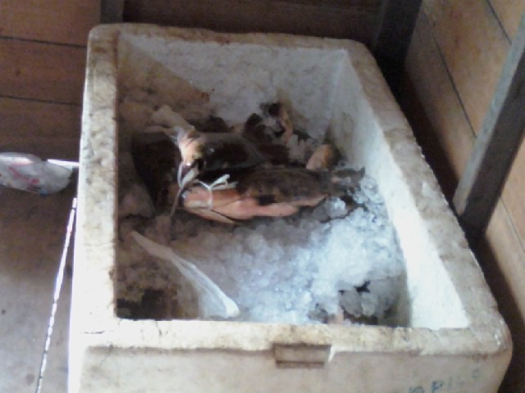**Figura 01: Pescado em conservação no Gelo Fonte: JSA**

A atividade no processo de salga é aquela em que o pescador, não dispõe de meios de conservação eficientes, então como opção de conservação, ele usa o sal, mas mesmo assim como o peixe gelado por muito tempo, ele perde a maioria de suas propriedades nutritivas. No entanto, nos dias atuais, esse processo tornou-se completamente obsoleto, dando preferência exclusiva para o gelo.

Já na transformação do pescado em farinha (piracuí), é uma prática tradicional que perdura desde os tempos em que o pescador via a possibilidade de transformar esse produto em outro produto de maior e melhor qualidade, e que tivesse um período de conservação e durabilidade maior, e que atingisse de forma aceitável uma população maior. Sabendo que, o piracuí pode ser usado na culinária de várias formas, transformado em pratos exóticos e de muita aceitação. Isso significa uma comercialização mais abrangente, e que pode ser exportado pra vários centros urbanos, não só no Estado do Pará, mas para outros estados do território brasileiro.

1.2 – A DELIMITAÇÃO DO ESPAÇO DA COMUNIDADE DE PROPESRANÇA – CAMAPU

A atividade pesqueira na região da Comunidade de Prosperança – Rio Camapu, está centralizada em uma área de lagos ou ambiente pesqueiro denominado de CAMAPU, e é um espaço geográfico contido de um número considerável de lagos, dentre os mais importantes podemos destacar, o Lago Grande do Camapu, Lago do Caxipá, Lago do Vento Fresco, entre outros menores.

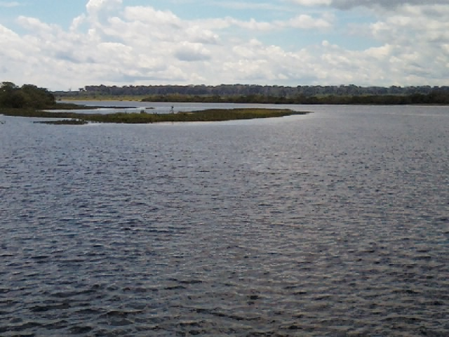**Figura 02: Região de lagos – Camapu Fonte: JSA**

Essa área fica aproximadamente a 10 Km de distância em linha reta da Vila de Santa Maria do Uruará, no entanto, o seu trajeto feito a motor a diesel ou a gasolina perfaz um período de hora e meia de duração; quando este itinerário é proposto navegando pelo, Rio Pará do Uruará, sendo depois desviado para a área de pesca.

Nesta área de pesca já afloraram comunidades prósperas que antes perfaziam um cenário intenso, principalmente no sistema de troca de produtos, mercadorias entre outras de primeira necessidade, e o peixe em salmoura.

No entanto, o enfraquecimento deste tipo de comércio deu-se por vários fatores; primeiro, pelo fato do deslocamento dos comunitários para outras áreas de urbanização. Sendo o outro fato relevante foi o aparecimento de geleiro, que substituíram definitivamente o processo de pescado salgado. Da mesma forma, também que algumas atividades, anteriormente, exercidas nessas comunidades, foram gradativamente substituída pela pecuária, quando observa-se em toda essa região a criação de gado tanto de espécie bovina como bubalino é extensa, sendo que a agricultura tornou-se inexistente para o comércio externo.

Geograficamente, a partir da percepção do senso comum, pode-se dizer que o Rio Pará do Uruará, assim como o Rio Camapu é constituído pela mesma profundidade, contendo 07 metros na época do verão, e 12 a 13 metros na época do inverno amazônico, dependendo do volume d’água de cada período de cheia. Já a largura o primeiro possui uma variação de 50 a 60 metros, enquanto que o segundo varia entre 30 e 40 metros.

Em referência a vegetação predominante, às suas margens possuem áreas de florestas de várzeas, denominadas de florestas ciliares, com árvores de folhas latifoliadas, e que são as mesmas baixas e espaças.

Portanto, as duas comunidades que estavam centralizadas nessa área (Prosperança e Palhal), perderam sua importância, tanto no aspecto social e comercial, e também em outros setores a mais ou menos uma década, sendo que uma das razões mais visíveis, foi a migração para os outros centros urbanos, da população local, assim como as constantes cheias na época do inverno, que impossibilitava-os de manter o mesmo ritmo em suas atividades diárias. Sabendo que nessa área as residências eram construídas sobre estacas afincadas no solo, conhecidas como palafitas, e que em época de cheia, estas moradias ficavam sobre a água, no entanto, fixas, o que, dependendo do tamanho da água, de serem a qualquer momento serem alagadas.

A atividade pesqueira na região da Comunidade de Prosperança- Rio Camapu, é feita com uma série de utensílios que perfazem uma estrutura maior, em todo o conjunto da captura do pescado. Sendo esses utensílios: a malhadeira, a tarrafa, o arrastão, anzóis, arpão, e ainda o tradicional arco e flecha. No entanto, há outros que podem ser chamados de utensílios de apoio, como: a canoa, utilizada para o deslocamento; a cuia, para secagem da água do porão da canoa ou mesmo como recipiente em outra atividade; o varejão; a lamparina, para a pesca noturna e o motor rabeta acoplado à canoa que dá a esta uma maior mobilidade e independência dos movimentos humanos.

Lembrando que em épocas de proibição da captura do pescado, a população envolvida nesta atividade se ocupam em outros processos, como alternativas se suprir o tempo direcionado a manutenção do defeso. Sendo que essas ocupações são as das mais variadas, por exemplo, o conserto das embarcações, manutenção e confecção de redes pesqueiras, construção de remos, canoas e velas, entre outras. Tudo isso, como objetivo comum, que é gerar fonte de renda, e como alternativa de sua subsistência nesse período.

Analisando a captura do pescado na Região do Camapu, verifica-se que, a pesca é um processo que vem ocorrendo de épocas muito anteriores, inclusive quando se instalaram os primeiros moradores nessa área. Historicamente, há relatos de que a fartura de pescado era tão grande, que não se precisava deslocar-se muito distante da residência para conseguir o alimento. Onde as espécies eram as das mais diversificadas, tanto na época do inverno, como no verão. No entanto, esse quadro começou paulatinamente, a partir do momento que houve o aumento no número de habitantes nessa área, assim como a introdução de novas técnicas nesse tipo de extrativismo. Não esquecendo também, que aquele pescador de subsistência desse local, tornou um pescador de âmbito comercial, com o objetivo de competir com outros que vem de outras áreas do município, como também de outros municípios. Isso porque, principalmente na época do verão, tornou-se um centro chamativo, por dois aspectos: O fato da facilidade da captura do pescado, e também pela circulação de numerário que tornava-se mais presente nessa época, conduzidos pelos geleiros de grande porte. Promovendo assim um deslocamento em massa de pescadores de várias regiões do Estado, principalmente do município.

Nesse sentido, sabe-se que as principais espécies de pescados capturados nessa área de pesca são: acari –bodó, curimatã, tamuatá, tucunaré, aracu, traíra, tambaqui, aruanã, mapará, surubim, cará-açu, pescada, pirapitinga, cuiú – cuiú, e principalmente o pirarucu.

1. Pós - Graduado em Coordenação Pedagógica – UFOPA (funcionário efetivo da SEMED – Prainha)
2. Mestrando em Educação (Formação de Professores) UNINI/FUNIBER (professor efetivo do quadro da SEMED – Prainha)
3. Existem um desacordo entre alguns pesquisadores quanto a data de fundação-ocupação de Santa Maria do Uruará e seu responsável, pois alguns falam no ano de 1910 e outros no ano de 1913...